Utiliser
un logiciel
de traitement
de textes
Licence 1/2
Pré-requis
- savoir utiliser un logiciel sous Microsoft Windows (lancer, ouvrir et enregistrer un fichier, accéder aux fonctions en utilisant menus, icônes, clavier, souris, raccourcis);
- savoir utiliser l'aide associée aux logiciels (touche F1);
- savoir accéder aux fichiers et organiser son espace de travail en dossiers et sous-dossiers.
Objectifs et limites
- utiliser les fonctionnalités essentielles des logiciels de traitement de texte OpenOffice Writer et Microsoft Word de manière efficace, afin d'assurer la production de documents de bonne qualité et pouvant être modifiés très simplement.
La présentation des fonctionnalités des logiciels a été volontairement axée sur l'utilisation des options de menu : l'utilisation des icônes des barres d'outils n'a pas été présentée; seuls quelques raccourcis ont été signalés.
L'objectif est également de montrer que vous pouvez utiliser (presque) indifféremment l'un ou l'autre des logiciels présentés : les fonctionnalités proposées sont en effet identiques.
Je vous invite à consulter les rubriques d'aide de votre logiciel (touche F1).
Bonne Lecture ! Et bonne utilisation !
Des retours sur cette lecture et sur l'utilisation sont vivement souhaités !
Merci, pour leurs commentaires, à Caroline, Chloé, Cindy(s), Claude, Coralie, Émilien, Hélène, Laure, Margaux, Marion, Matthieu, pardon à ceux que j'aurais pu oublier...
Logiciels utilisés
Les 2 logiciels de traitement de texte utilisés dans ce support sont :
- Microsoft Word, logiciel propriétaire, intégré à la suite bureautique Microsoft Office; la version actuelle de Word est 2007 (autres versions utilisées : 2002 et 2003);
- OpenOffice Writer, logiciel libre, intégré à la suite bureautique OpenOffice; la version actuelle de Writer est 3.1 (autre version utilisée : 2.4).
Le choix de ces logiciels a été guidé par les critères suivants :
- la suite bureautique OpenOffice a été utilisée lors de votre formation; elle l'est généralement aussi dans le monde universitaire; sa gratuité permet un accès au plus grand nombre ;
- l'utilisation des logiciels libres (parmi lesquels la suite bureautique d'OpenOffice) ne cesse de croitre, aussi bien dans les administrations que dans les entreprises;
- la présence du logiciel Microsoft Word sur la plupart de vos ordinateurs personnels;
- l'utilisation encore très importante de la suite bureautique Microsoft Office en entreprise.
Ressources
Les informations ont été recueillies en partie dans l'aide offerte par chacun des logiciels utilisés (touche F1) et dans les pages Web officielles :
- pour Microsoft Word : http://office.microsoft.com/fr-fr/word/default.aspx
- Pour d'OpenOffice : http://fr.openoffice.org , HowTo, Doc.
Les icônes proviennent du site http://icones.pro ou sont issues de captures d'écran.
Typographie
- Menus et sous-menus, menus contextuels : menu Fichier > Ouvrir;
- Icônes et boutons : Ok , Annuler;
- Actions sur la souris : clic(-Gauche), clic-Droit, Double-clic;
- Actions sur les touches de clavier : Entrée, F1, Esc, Alt+0150;
- Les procédures de mise en œuvre pratique sont indiquées :
        - par  pour OpenOffice Writer et  pour Microsoft Word;
- les onglets dans les fenêtres : Gérer, Bordures.

Sommaire
1 Les logiciels de traitement de texte 6
1.1 Recommandations 6
1.1.1 Sauvegarder les fichiers 6
1.1.2 Utiliser des images et autres objets 7
1.1.3 Faire une pose 8
1.2 Les textes : quelques rappels 8
1.2.1 Créer ou modifier un document 8
1.2.2 Saisir, remplacer et effacer 9
1.2.3 Insérer des caractères spéciaux 9
1.2.4 Se déplacer dans un texte 10
1.2.5 Se déplacer dans un document 11
1.2.6 Sélectionner des portions de textes 11
1.2.7 Copier et déplacer des portions de texte 12
1.2.8 Copier et déplacer des portions de texte 13
1.2.9 Effectuer un retour à la ligne 13
1.2.10 Utiliser des espaces et tirets insécables 14
1.2.11 Utiliser correctement les tirets 14
1.3 Les polices de caractères 15
1.3.1 Rappels sur la codification des caractères 15
1.3.2 Polices de caractère 16
1.3.3 Le clavier standard (PC) 17
2 Paragraphes et styles de paragraphe 18
2.1 Propriétés des styles de paragraphe 18
2.2 Gérer les styles de paragraphe 20
2.2.1 Appliquer un style à un paragraphe 20
2.2.2 Modifier les propriétés d'un style de paragraphe 21
2.2.3 Créer un nouveau style de paragraphe 21
2.2.4 Annuler l'application d'un style à un paragraphe 22
2.2.5 Accoler 2 paragraphes 22
2.2.6 Supprimer un paragraphe 23
2.2.7 Déplacer un paragraphe 23
2.3 Les styles de paragraphe pour structurer un document 23
2.3.1 Numéroter les titres 23
2.3.2 Insérer une table des matières 24
2.3.3 Personnaliser la table des matières 24
3 Caractères et styles de caractère 27
3.1 Propriétés des styles de caractère 27
3.2 Gérer les styles de caractère 27
3.2.1 Appliquer un style à une portion de texte 27
3.2.2 Modifier un style de caractère 28
3.2.3 Créer un nouveau style de caractère 28
4 Tableaux 29
4.1 Propriétés d'un tableau 29
4.2 Gérer le tableau 29
4.2.1 Insérer un tableau 29
4.2.2 Supprimer un tableau 29
4.2.3 Saisir les valeurs dans les cellules 30
4.2.4 Trier les lignes ou les colonnes d'un tableau 30
4.2.5 Modifier les propriétés d'un tableau 30
4.3 Gérer les lignes et colonnes 30
4.3.1 Ajouter des colonnes à un tableau 30
4.3.2 Supprimer des colonnes à un tableau 30
4.3.3 Ajouter des lignes à un tableau 31
4.3.4 Supprimer des lignes d'un tableau 31
4.3.5 Fusionner des cellules 31
4.3.6 Scinder des cellules 31
4.4 Autres 31
4.4.1 Convertir un texte en tableau 31
4.4.2 Convertir un tableau en texte 32
4.4.3 Effectuer des calculs 32
4.4.4 Produire un graphique 32
5 Légendes et index des objets 33
5.1 Ajouter une légende à un objet 33
5.2 Insérer un index des objets 33
5.3 Configurer l'insertion automatique des légendes 33
6 Images, symboles et formes, cadres, objets OLE 34
6.1 Propriétés 34
6.1.1 Ancrage 34
6.1.2 Adaptation du texte – Habillage 34
6.1.3 Autres propriétés 35
6.2 Gérer une image 35
6.2.1 Insérer une image 35
6.2.2 Modifier les propriétés de l'image 35
6.2.3 Légendes et index des illustrations 35
6.3 Gérer les dessins 35
6.3.1 Insérer un cadre 36
6.3.2 Afficher la barre d'outils Dessin 36
6.3.3 Dessiner 36
6.3.4 Modifier les propriétés d'un dessin 36
6.3.5 Modifier les plans 36
7 Listes et styles de liste 38
7.1 Propriétés des styles de liste 38
7.2 Gérer les styles de liste 39
7.2.1 Associer/Dissocier un style de liste à/d' un style de paragraphe 39
7.2.2 Modifier les propriétés d'un style de liste 39
7.2.3 Modifier l'option de création automatique de puces 39
8 Notes de bas de page et notes de fin 40
8.1 Gérer les notes de bas de page/de fin 40
8.1.1 Insérer une note 40
8.1.2 Modifier le texte d'une note 40
8.1.3 Supprimer une note 40
9 Renvois et hyperliens 41
9.1 Créer une cible 41
9.2 Créer un renvoi 41
9.3 Créer un hyperlien 41
10 Sections 43
10.1 Propriétés des sections 43
10.2 Gérer les sections 43
10.2.1 Créer une section 43
10.2.2 Modifier les propriétés d'une section 43
10.2.3 Supprimer une section 44
10.2.4 Insérer un saut à la colonne suivante 44
10.2.5 Insérer une ligne après une section 44
11 Index lexical et bibliographie 45
11.1 Gérer l'index lexical 45
11.1.1 Définir les entrées d'index manuellement 45
11.1.2 Supprimer des entrées d'index 45
11.1.3 Insérer et actualiser l'index 45
11.2 Gérer la bibliographie 46
11.2.1 Définir les entrées de bibliographie 46
11.2.2 Supprimer des entrées de bibliographie 46
11.2.3 Insérer l'index bibliographique 46
11.2.4 Actualiser l'index bibliographique 46
11.2.5 Modifier la présentation de l'index bibliographique 46
12 Mise en page et styles de pages 47
12.1 Styles de page 47
12.1.1 Appliquer un style à une page 47
12.1.2 Modifier les propriétés d'un style de page 47
12.1.3 Créer un nouveau style de page 48
12.2 Entête et pied de page 48
12.2.1 Effectuer un saut de page 48
12.2.2 Champs automatiques 49
13 Modèles de documents 50
13.1 Gérer les modèles 50
13.1.1 Créer un nouveau modèle 50
13.1.2 Créer un document à partir d'un modèle 51
13.1.3 Modifier un modèle de document 51
13.1.4 Définir un modèle par défaut 51
14 Documents maîtres 52
14.1 Gérer les documents maîtres 52
14.1.1 Créer un nouveau document maître 52
14.1.2 Déclarer un fichier comme document maître : 52
14.1.3 Éditer le contenu d'un document maître 52
14.1.4 Exporter un document maître comme document texte 52
14.2 Gérer les sous-documents 53
14.2.1 Ajouter un sous-document 53
14.2.2 Pour éditer un sous-document : 53
14.2.3 Pour supprimer un sous-document : 53
15 Partage et suivi des modifications 54
15.1 Rappels sur les formats des documents texte 54
15.1.1 Extensions et formats de fichiers 54
15.1.2 les formats d'échange 54
15.2 Collaborer à la rédaction de textes 54
15.2.1 Ajouter et supprimer des commentaires 55
15.2.2 Réviser des textes 55
16 Rechercher et remplacer 57
16.1 Recherches simples 57
16.1.1 Rechercher et remplacer un texte 57
16.1.2 Rechercher et remplacer un style 58
16.1.3 Rechercher et appliquer une mise en forme 58
16.2 Recherches élaborées 59
17 Impression papier 60
17.1 Options d'impression 60
17.1.1 Options du document 60
17.1.2 Options d'imprimante 61
18 Annexes 64
18.1 Lexique 64
18.2 Traductions 65

Les logiciels de traitement de texte
Les logiciels de traitement de texte permettent la saisie et la mise en forme de documents basés essentiellement sur des textes. Ces logiciels sont la plupart du temps dit WYSIWYG : le texte est composé et mis en forme à l'écran tel qu'il apparaitra en résultat final (en vue d'être imprimé, par exemple).
Les plus courants sont :
- Microsoft Word, logiciel propriétaire, intégré à la suite bureautique Microsoft Office; la version actuelle de Word est 2007 (la version 2000 est utilisée ici);
- OpenOffice Writer, logiciel libre, intégré à la suite bureautique OpenOffice; la version actuelle de Writer est 3.1.
 | Attention : les logiciels évoluent constamment. D'une version à la suivante, la compatibilité (dite « ascendante ») est assurée : un logiciel de version supérieure pourra lire un fichier issu d'un logiciel d'une version antérieure.  Mais l'inverse n'est pas vrai : un fichier issu d'un logiciel de version supérieure, ne pourra pas forcément être lu (pas de manière complète en tout cas) par un logiciel de version antérieure; en effet de nouvelles fonctionnalités du logiciel plus récent ne seront pas comprises par le logiciel plus ancien.

Recommandations
Afin de limiter les risques de perte de vos documents, voici quelques recommandations.

Sauvegarder les fichiers
Il est tout d'abord préférable de travailler directement sur votre disque dur, plutôt que sur tout autre support : une copie sur clef USB pourra être effectuée une fois votre travail terminé et le fichier fermé.
Dans le cours de votre travail, il est recommandé de sauvegarder régulièrement votre fichier, en créant des versions de celui-ci :
- soit manuellement : menu Fichier > Enregistrer Sous, nom_de_fichier_V1, nom_de_fichier_V2, etc., par exemple;
- soit automatiquement : menu Fichier > Versions, Enregistrer (une nouvelle version);
L'activation de l'enregistrement automatique des modifications en cours de travail permet également de récupérer (généralement...) le fichier en cas d'incident :
- menu Outils > Options > Chargement/enregistrement > Général : option « enregistrement des informations de récupération », en précisant une fréquence : « toutes les 15 minutes », par exemple. Dans ce cas, un fichier temporaire (au nom bizarre) est créé et sert au logiciel en cas de récupération suite à un incident.

Rappel : indépendamment de l'utilisation de l'outil de traitement de texte, il est recommandé d'effectuer des copies de sauvegarde de tous vos fichiers sur des supports externes (CD ou DVD, disque dur externe, clef USB). Si votre disque dur venait à tomber en panne, vous pourriez récupérer vos fichier.
En cas d'erreur de lecture sur une clef USB, des logiciels de récupérations peuvent être téléchargés sur Internet pour un coût relativement faible (tout dépend de l'importance de vos fichiers)

Utiliser des images et autres objets
L'insertion d'images dans un texte peut provoquer des corruptions de fichiers avec perte des données. En effet les images accroissent de manière importante la taille des fichiers de traitement de texte, ce qui peut être la cause d'erreurs non récupérables.
Il est recommandé d'utiliser des fichiers images de petite taille : avant d'utiliser une image dans un texte, il est conseillé d'utiliser un logiciel de retouche d'images afin d'ajuster sa taille au minimum acceptable pour le document que l'on est en train de saisir. (cf. support retouche d'images).
Deux paramètres interviennent dans la taille du fichier image:
- la résolution de l'image en nombre de points par pouce (« ppp ») qui détermine la densité des points de l'image et conditionne sa qualité à l'agrandissement;
- la taille de l'image en pixels (largeur et hauteur).
A titre d'information, voici quelques résolutions d'images avec leur utilisation :
- fichier consulté sur écran : entre 72 et 96 ppp;
- fichier imprimé sur imprimante jet d'entre:entre 150 et 300 ppp;
- fichier imprimé sur imprimante laser : minimum 300 ppp;
- fichier pour édition professionnelle : au delà de 300 ppp, cela va dépendre de l'échelle d'agrandissement prévue.
Une autre solution est offerte pour limiter la taille des fichiers de traitement de texte incluant de nombreuses images : il s'agit de ne pas inclure directement l'objet (l'image) dans le document, mais d'inclure seulement une liaison vers le fichier. Mais lors du déplacement du fichier traitement de texte vers un autre dossier, l'image devra également être déplacée.
(Cf. chapitre relatif à l'inclusion d'images).

Faire une pose
L'utilisation d'un logiciel pendant un temps assez long provoque une fatigue visuelle, intellectuelle et physique.
Le logiciel lui-même, au fur et à mesure de son utilisation, produit des « déchets » (en mémoire centrale, fichiers temporaires sur disque, ce qui induit des comportement anormaux du programme, par exemple). Il est utile de nettoyer ces déchets en arrêtant et en relancer le logiciel : cela lui permet généralement de fonctionner à nouveau correctement. Mais parfois, un redémarrage de Windows est le seul remède à des problèmes de comportement du logiciel bien incompréhensibles.
Aussi, de temps à autre, s'aménager une pause est bien utile ☺ !

Les textes : quelques rappels
Les textes sont constitués d'une suite de caractères :
- affichables : lettres (minuscules - « a », « b », « c », etc. - , majuscules: « A », « B », « C », etc. -), chiffres (« 0 », « 1 », « 2 », etc.), caractères de ponctuation (« . », « , », « ; », etc.), autres caractères (« @ », « & », « { », etc.);
- et non affichables : espace de séparation entre les mots, autres caractères utiles à la mise en forme du document (retour à la ligne, espace insécable, saut de page, etc.).

Créer ou modifier un document
La création d'un nouveau document donne la possibilité de saisie libre d'un texte ou bien propose la construction d'un document à partir d'un modèle, souvent grâce à l'utilisation d'un assistant.
Lors de la création d'un nouveau document, un nom par défaut est attribué (« Sans nom1 », par exemple). Pour préciser le nom du document : menu Fichier > Enregistrer sous, saisir le nom et sélectionner le type de fichier (le type déterminera l'extension du nom de fichier). Une fois le document nommé, un simple menu Fichier > Enregistrer, suffira..
Une fois le document ouvert, vous pouvez saisir le texte « au kilomètre », c'est à dire sans vous préoccuper des retours à la ligne : le texte sera coupé automatiquement en fin de ligne. Seule l'utilisation de la touche Entrée permettra de marquer les fins de paragraphes.
La mise en forme complétera le document dans sa représentation visuelle et va consister en l'application de styles à des portions du texte en fonction :
- de la structure même du document : spécification des titres, sous-titres, etc.;
- d'effets de styles souhaités : mise en évidence de portions de texte.
Une fois les styles appliqués, la modification de certaines de leurs propriétés va personnaliser l'apparence du texte (son rendu). L'insertion d'objets (tableaux, images, etc.) et la mise en page vont parfaire l'aspect du document.

Saisir, remplacer et effacer
La saisie des caractères d'un texte s'effectue selon 2 modes :
- le mode insertion (indication « INS » dans la barre d'état du logiciel) : le texte saisi est ajouté au point d'insertion;
- le mode remplacement (indication « RFP » dans la barre d'état du logiciel): le texte saisi remplace le texte existant.
Le passage d'un mode à l'autre s'effectue en appuyant sur la touche Ins .
L'effacement d'un caractère du texte peut être réalisé de 2 manières :
- soit en plaçant le point d'insertion après le caractère et en appuyant sur ← B(ac)k Sp(ace) ou(Retour Arrière).
- soit en plaçant le point d'insertion avant le caractère et en appuyant Del (ou Suppr).
Le remplacement d'un texte passe par sa sélection, puis son effacement en appuyant Del (ou Suppr) puis la saisie du nouveau texte, ou la saisie directe ou encore le collage du nouveau texte.

Insérer des caractères spéciaux
Le clavier donne accès à un nombre réduit de caractères (un clavier standard comporte 102 touches au total). Les caractères spéciaux sont les caractères absents du clavier mais accessibles par des options de menu ou par une combinaison de touches (en fonction du type de clavier et de la langue utilisée).
- Placer le point d'insertion à l'endroit souhaité,
- Insérer le caractère spécial : menu Insertion > Caractères spéciaux , puis :
            - Choisir la table des symboles (en fonction de la police de caractères et du sous-ensemble)
            - Double-clic sur le symbole à insérer,
            - ou clic sur chacun des symboles à insérer puis OK
            - Choisir la table des symboles (en fonction de la police de caractères) ou la liste des caractères spéciaux;
            - Double-clic , ou clic et Insérer, sur chacun des symboles à insérer, puis Fermer.
Certains caractères sont également accessibles par l'intermédiaire d'une combinaison de touches du clavier. Cette combinaison dépend du système d'exploitation et du type d'ordinateur utilisé :
- sur les ordinateurs fonctionnant sous Microsoft Windows et disposant d'un clavier numérique: Alt+code du caractère (séquence de 4 chiffres);
- sur les ordinateurs portables fonctionnant sous Microsoft Windows et ne disposant pas de pavé numérique, c'est un peu plus compliqué : il faut activer le mode pavé numérique (Fn+F11), puis saisir la combinaison Alt+code de caractère – attention : les chiffres de 0 à 9 sont situés au niveau des touches ?, J, K , L, U, I, O, 7, 8, 9 – , puis désactiver le mode pavé numérique (Fn+F11).
La table des codes des caractères est accessible sous Microsoft Windows XP par Démarrer > Programmes > Accessoires > Outils système > Table des caractères :
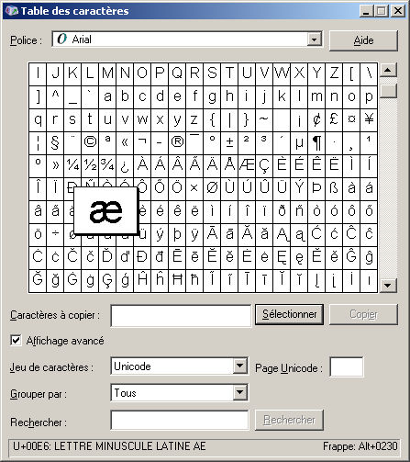
ALT+0230

Se déplacer dans un texte
Un certain nombre de touches du clavier permettent le déplacement rapide à l'intérieur d'un texte :
- les touches de direction (➔, ⬅, ⬇ et ⬆) permettent un déplacement horizontal d'un caractère au suivant ou au précédent, vertical d'une ligne à la suivante ou à la précédente;
- les touches End (ou Fin) et Home (ou ) permettent respectivement un déplacement en fin de ligne et en début de ligne;
- les touches PgDn (ou PgSuiv) et PgUp (ou PgPrec) permettent respectivement un déplacement à la page suivante et à la page précédente;
- la combinaison des touches Ctrl+End (ou Ctrl+Fin) et Ctrl+Home (ou Ctrl+) permettent respectivement un déplacement en fin de document et en début de document (dans un tableau, le déplacement est limité à la cellule ou au tableau lui-même).

Se déplacer dans un document
Une fois le document mis en forme, certains logiciels offrent la possibilité de naviguer dans le document en utilisant les éléments de sa structure :
- touche F5 ou menu Affichage > Navigateur | - menu Affichage > Explorateur de document
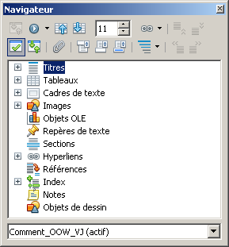  Cette fenêtre permet également la modification de la structure du document : faire descendre ou remonter un chapitre, par exemple).  ATTENTION à l'utilisation de cette possibilité qui réserve parfois des surprises (décalage de portions de texte non souhaitées...:-() | Cette fenêtre permet la navigation dans la structure du document construite avec les styles de titres (cf. chapitre 2)

Sélectionner des portions de textes
La sélection de texte permet d'isoler un certains nombre de caractères afin de les manipuler spécifiquement :
- sélectionner un texte en utilisant la souris : clic-maintenu, faire glisser la souris jusqu'à la fin de la partie à sélectionner, puis clic-relâché : le texte sélectionné est disponible pour la copie, le remplacement, etc.
- ou sélectionner un texte en utilisant le clavier : placer le point d'insertion au début de la portion à sélectionner, appuyer sur Shift (ou Maj), utiliser les touches de direction du clavier pour étendre la sélection (cf. 1.2.4)., puis relâcher : le texte sélectionné est disponible pour la copie, le remplacement, etc.
Il est également possible de sélectionner un mot, une phrase ou un paragraphe dans un texte :
- sélection d'un mot : placer le point d'insertion à l'intérieur ou sur l'un des bords d'un mot, puis double-clic;
- sélection d'une phrase : placer le point d'insertion dans la phrase, puis triple-clic;
- sélection d'un paragraphe : placer le point d'insertion dans le paragraphe, puis quadruple-clic.
- sélection d'un mot : placer le point d'insertion à l'intérieur ou sur l'un des bords d'un mot, puis double-clic; l'espace qui suit le mot est également sélectionnée;
- sélection d'un paragraphe : placer le point d'insertion dans le paragraphe, puis triple-clic.
Il est également possible de sélectionner plusieurs portions de texte en maintenant la touche Ctrl enfoncée pendant les sélections successives.

Copier et déplacer des portions de texte
Les fonctions de copie ou de déplacement de textes sont également disponibles grâce à l'utilisation des fonctions Copier, Couper et Coller.
Pour effectuer une duplication d'une portion de texte (Copier/Coller - Copy/Paste):
- sélectionner le texte à dupliquer ;
- effectuer une copie du texte : menu Édition > Copier ( ou Ctrl + C);
- placer le point d'insertion à l'endroit souhaité dans le texte;
- coller le texte copié : menu Édition > Coller ( ou Ctrl + V).
Pour effectuer un déplacement d'une portion de texte (Couper/Coller - Cut/Paste):
- sélectionner le texte à déplacer;
- effectuer une coupe du texte : menu Édition > Couper ( ou Ctrl + X),
- placer le point d'insertion à l'endroit souhaité dans le texte;
- coller le texte copié : menu Édition > Coller ( ou Ctrl + V).
Il est également possible de déplacer une portion de texte par simple Glisser/Déposer (Drag and Drop) :
- sélectionner le texte ;
- placer la souris au dessus du texte à déplacer, puis, clic-maintenu, faire glisser le texte vers le point d'insertion, puis clic-relâché.

Copier et déplacer des portions de texte
Il est également possible de copier des textes provenant de sources extérieures (un autre document, une page Web, etc. – attention au respect du droit d'auteur – ).
Le texte source sera copié comme précisé ci-dessus, mais la procédure de collage sera « spéciale ». En effet, les styles utilisés par ces sources extérieures possèdent des propriétés qui peuvent perturber la mise en forme ultérieure du document (à moins d'effacer la mise en forme ou appliquant la mise en forme par défaut : clic-droit > Formatage par défaut) :
- sélectionner le texte à copier ;
- effectuer une copie du texte : menu Édition > Copier ( ou Ctrl + C);
- placer le point d'insertion à l'endroit souhaité dans le texte et coller : menu Édition > Collage Spécial, choix « Texte non formaté » ou « texte brut »;
- appliquer ensuite la mise en forme souhaitée au texte collé.

Effectuer un retour à la ligne
Les caractères saisis sont mis bout à bout, un saut à la ligne est réalisé automatiquement en fin de ligne.
Pour forcer un retour à la ligne, deux moyens sont disponibles :
- le retour normal à la ligne pour terminer un paragraphe : touche Enter (ou Entrée);
- le retour forcé à la ligne au sein d'un paragraphe :
- Placer le point d'insertion à l'endroit du retour à la ligne;
- menu Insertion > Saut manuel > Renvoi à la ligne.
- Placer le point d'insertion à l'endroit du retour à la ligne;
- menu Insertion > Saut > Saut de retour à la ligne.

Utiliser des espaces et tirets insécables
Les caractères d'un texte sont saisis les uns après les autres et, en fin de ligne, la suite du texte passe à la ligne suivante en tenant compte de règles de césures incorporées au logiciel (les mots ne sont pas coupés n'importe où !). Le texte est généralement coupé à une position de caractère « espace » (les règles d'enchainement et de coupure sont modifiables).
Il arrive que 2 mots doivent rester solidaires en fin de ligne (on souhaiterait qu'ils ne soient pas coupés en fin de ligne). Le remplacement du caractère « espace » par une « espace insécable » va contrarier la césure automatique par défaut.
- Placer le point d'insertion à l'endroit souhaité,
- Insérer la marque « espace insécable » : menu Insertion > marques de formatage > Espace insécable ou Ctrl+Maj+Espace.
- Placer le point d'insertion à l'endroit souhaité,
- Insérer la marque « espace insécable » : menu Insertion > Caractères spéciaux > Caractères spéciaux : Espace insécable ou Ctrl+Maj+Espace.
Un mécanisme identique se produit pour le trait d'union. Pour éviter qu'un mot soit coupé au trait d'union en fin de ligne, remplacez ce trait d'union par un trait d'union insécable.
- Placer le point d'insertion à l'emplacement du trait d'union;
- Insérer la marque « tiret insécable » : menu Insertion > marques de formatage > Tiret insécable ou Ctrl+Maj+Moins.
- Placer le point d'insertion à l'endroit souhaité,
- Insérer la marque «tiret insécable » : menu Insertion > Caractères spéciaux > Caractères spéciaux : Trait d'union insécable.

Utiliser correctement les tirets
Plusieurs formes de tirets sont utilisés dans la production de textes
- le tiret simple (tiret court : « - ») : utilisé en trait d'union;
- le tiret demi-cadratin (tiret moyen : « – ») : utilisé en tiret d'énumération et en tiret d'incise (une forme de parenthèse dans un texte introduisant un commentaire);
- le tiret cadratin (tiret long: « — ») : utilisé pour traduire les dialogues , placé parfois après le nom d'un personnage.
Le tiret simple correspond au signe « - » (signe « moins » du clavier numérique).
Le tiret demi-cadratin s'obtient :
- par la frappe de 2 tirets (les options de correction automatique traduisent souvent le double tiret en tiret cadratin entourés d'espaces;
- l'accès est disponible également par la combinaison Alt+0150 .
Le tiret cadratin s'obtient :
- par la frappe de 3 tirets (les options de correction automatique traduisent souvent le double tiret en tiret cadratin);
- l'accès est disponible également par la combinaison Alt+0151 .
L'accès à ces formes de tirets est également disponible à travers les menus d'insertion de caractères spéciaux.

Les polices de caractères

Rappels sur la codification des caractères
La codification informatique initiale utilise l'octet (8 bits) pour représenter l'information : chacun des 8 bits peut prendre la valeur 0 ou 1, ce qui va offrir 256 combinaisons possibles, soit la codification d'un nombre compris entre 0 (tous les bits sont à 0) et 255 (tous les bits sont à 1).
Afin de pourvoir représenter les textes, une table de correspondance a été établie associant chaque caractère à l'un des 256 nombres (table ASCII), dont un extrait figure plus bas :
- la première colonne donne le nombre manipulé par l'ordinateur
- le seconde colonne donne une représentation binaire du nombre
- la troisième colonne donne la représentation du caractère qu'on a associé au nombre (selon la codification ASCII, d'autres systèmes de codifications existent...)
- la quatrième donnent une autre représentation visuelle du même caractère (autre police de caractères)
- la cinquième donnent une autre représentation visuelle du même caractère (autre police de caractères qui cette fois n'a aucune relation avec la lettre codée)

Polices de caractère
Afin de composer des textes de bonne qualité, des représentations graphiques ont été associées aux caractères codés : les glyphes de caractères. Les polices de caractères donnent accès à ces représentations, déclinées en lettres majuscules (capitales) ou minuscules.

Caractère | Exemples de glyphes
(97) |  |  | 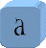 |  |  | 
(Source : http://unicode.org/reports/tr17/ )
Certaines polices de caractères proposent une représentation sans aucun rapport avec le caractère d'origine :
Caractère | Windings | Windings 2 | Windings 3 | Webdings
(97) | a | a | a | a
Attention : utilisez des polices « exotiques » avec prudence: elles ne sont, en effet, pas disponibles sur tous les ordinateurs. Dans ce cas, une police par défaut remplacerait cette police non disponible et l'effet souhaité disparaitrait.
La taille des caractères est exprimée en :
- points : 1 point (pt) = 1/72 de pouces,
- pica : 1 pica = 12 points,
- pouces : 1 pouce = 25,4mm = 6 picas.
- % : relatif au style en utilisé dans le paragraphe.
Les polices de caractères sont créées par des entreprise ou des artistes indépendants : ce sont des œuvres à part entière et leur utilisation est soumise à une licence (rassurez-vous : votre ordinateur comporte des polices dont l'utilisation est couverte par une licence d'utilisation que vous avez payée lors de l'acquisition du matériel ou du logiciel).
Pour des production éditoriales professionnelles, il est donc très important de s'assurer du droit d'utilisation des polices utilisées. Quelques sites Web relatifs aux polices de caractères :
- http://www.porchez.com/article/369/droitsfontes/ : droits d'auteur
- http://www.typofonderie.com/alphabets/customfonts/ : polices spécialisées,
- http://www.typofonderie.com/alphabets/view/AllumiPTF : exemple d'une famille de polices (AllumiPTF),
- http://www.fonts.com/ : site de téléchargement/achat de polices,
- http://www.framasoft.net/article2584.html : sur les polices libres.
Il existe des logiciels permettant la création de polices de caractères (exemple Fontforge http://fontforge.sourceforge.net/ , pas très simple à installer...).
Plus d'informations sur la représentation des caractères :
- http://www.typographie.org/
- http://fr.wikipedia.org/wiki/Caract%C3%A8re_(typographie)

Le clavier standard (PC)
Ce clavier est accessible sous Windows XP par : Démarrer > Programmes > Accessoires > Accessibilité > Clavier visuel.

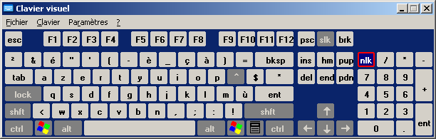

Paragraphes et styles de paragraphe
Le paragraphe est l'unité de base de la mise en forme d'un documents texte. Un paragraphe est constitué de l'ensemble des caractères compris entre 2 pieds de mouche (¶), ce dernier marquant une action de retour à la ligne en utilisant la touche Enter (ou Entrée).
Un clic sur l'icône  permet l'affichage des caractères non imprimables (mais utiles à la mise en forme du document).
On peut affecter à l'ensemble des caractères d'un paragraphe des propriétés de mise en forme. Les styles de paragraphe permettent de définir une fois pour toutes cet ensemble de propriétés, que l'on pourra associer à plusieurs paragraphes de même type. Un certain nombre de styles de paragraphe prédéfinis sont livrés avec le logiciel; ils peuvent être modifiés ou servir de base à la création de styles personnalisés.
Un certain nombre de styles proposés permettent la définition des éléments structurels du document texte :
- le style « normal » ou « corps de texte », pour mettre en forme les paragraphes d'un texte,
- les styles de titre : « Titre1 », « Titre2 », « Titre3 », etc.
Les styles permettent d'offrir une présentation cohérente tout au long d'un document; ils permettent d'améliorer la lisibilité d'un texte en renseignant sur l'importance de certains paragraphes relativement aux autres éléments du document (parties, sous-parties). L'utilisation des styles de paragraphe permet en outre la génération automatique du sommaire d'un document (tables des matières).

Propriétés des styles de paragraphe
Un style de paragraphe comporte un certain nombre de propriétés personnalisables, parmi lesquelles :
- le positionnement du paragraphe par rapport aux marges de la page et aux autres paragraphes :
- l'alignement du texte dans les limites du paragraphe :

Paragraphe précédent
Paragraphe suivant
Retrait avant le texte
Retrait après le texte
Retrait première ligne
Espacement au dessus
Espacement au dessous
Interligne
À gauche | Centré | À droite | Justifié
l'alignement du texte dans les limites du paragraphe | l'alignement du texte dans les limites du paragraphe | l'alignement du texte dans les limites du paragraphe | l'alignement du texte dans les limites du paragraphe
Propriétés des styles de paragraphe ():
- Gérer : nom du style du paragraphe suivant (« style de suite »), nom du style hérité (« lié à »); la notion d'héritage dans les styles est importante : en effet, certaines styles sont liés à un style « père », et toute modification appliquer au style « père » est appliquée également aux styles qui y sont liés (sauf pour les propriétés modifiées dans ces styles liés);
- Retrait et espacement : espace réservé autour du paragraphe horizontalement (« Retrait avant », « Retrait après », « Première ligne ») et verticalement (« au dessus », « au dessous »), espace entre les lignes (« interligne »);
- Alignement : alignement horizontal du texte (« option », « gauche », « centre », etc.), saut de page automatique, etc.
- Enchainements : options de coupure des mots en fin de ligne, saut de page sur un niveau de titre;
- Police (caractères): nom de la police de caractères, style et taille (exprimée en « % » pour pourcentage par rapport au style lié, ou en « pt » pour points)
- Effets de caractères (caractères) : couleur de police, décorations de texte (soulignement, etc.);
- Position (caractères): position sur la ligne (exposant, normal ou indice), rotation;
- Plan & numérotation : style de numérotation associé, niveau de plan de numérotation;
- Tabulation : taquets de tabulation;
- Lettrine : lettrine associée au paragraphe;
- Arrière-plan (caractères): l'arrière-plan (couleur, image);
- Bordures : bordure (épaisseur, position, ombres, etc.)
- Condition: précision d'un contexte d'application d'un style de paragraphe;

Gérer les styles de paragraphe

Appliquer un style à un paragraphe
L'application d'un style à un paragraphe peut être réalisé de 2 manières :
- en utilisant le nom de style de la barre d'outils (liste déroulante),
- ou en utilisant le nom de style de la fenêtre des styles.

- touche F11 ou menu Format > Styles et formatage | - menu Format > Styles et formatage
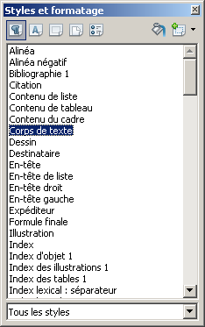 | 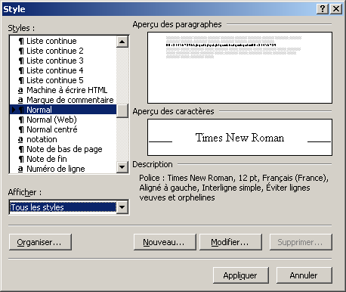
Liste (barre d'outils « Formatage »)  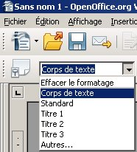 | Liste (barre d'outils « Mise en forme »)

- placer le point d'insertion dans le paragraphe à mettre en forme;
- sélectionner le nom du style dans la liste déroulante de la barre d'outils : cette liste contient certains des styles de paragraphe.
Ou bien :
- Placer le point d'insertion dans le paragraphe à mettre en forme : clic dans le paragraphe
- Afficher la fenêtre des styles de paragraphe ;
- Double-clic sur le nom du style de paragraphe choisi.
- Sélectionner le paragraphe à mettre en forme;
- Afficher la fenêtre des styles de paragraphe ;
- clic sur le nom du style de paragraphe choisi.

Modifier les propriétés d'un style de paragraphe
Les propriétés d'un style de paragraphe peuvent être modifiées afin de correspondre exactement aux souhaits de l'utilisateur.
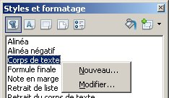 | 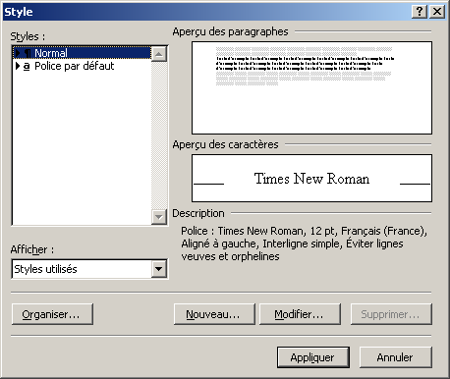

- Afficher la fenêtre des styles de paragraphe : touche F11 ou clic sur icône « Styles et formatage » ou menu Format > Styles et formatage
- Effectuer un clic-Droit sur le nom du style et choisir Modifier
- Modifier les propriétés , puis Ok
- Afficher la fenêtre des styles de paragraphe : menu Format > Style
- sélectionner le style, puis clic sur le bouton Modifier
- modifier les propriétés (bouton Format pour choisir le type de propriétés à modifier), puis OK

Créer un nouveau style de paragraphe
Afin de répondre aux besoins de mise en forme spécifiques, l'utilisateur a la possibilité de créer de nouveaux styles de paragraphe personnalisés.
- Afficher la fenêtre des styles de paragraphe : touche F11 ou clic sur icône « Styles et formatage » ou menu Format > Styles et formatage
- Effectuer un clic-Droit sur le nom du paragraphe qui va servir de base au nouveau style et choisir Nouveau
- Nommer le style
- Modifier les propriétés, puis Ok
- Afficher la fenêtre des styles de paragraphe : menu Format > Style
- sélectionner le style de base, puis clic sur le bouton Nouveau
- Nommer le style
- modifier les propriétés (bouton Format pour choisir le type de propriétés à modifier), puis OK
Il est également possible de créer un nouveau style à partir de la mise en forme préalable d'un paragraphe :
- mettre en forme le paragraphe en utilisant les icônes ou les options des menus de mise en forme;
- afficher la fenêtre des styles de paragraphe : touche F11 ou clic sur icône « Styles et formatage » ou menu Format > Styles et formatage ; et sélectionner l'onglet « Style de paragraphe », puis :
- soit clic sur l'icône de « Nouveau style à partir de la sélection » dans la fenêtre des style, soit effectuer un glisser-déposer du texte sur la fenêtre des styles;
- nommer le style;
- modifier éventuellement d'autres propriétés, puis Ok

Annuler l'application d'un style à un paragraphe
Une fois un style appliqué à un paragraphe, vous pouvez annuler cette mise en forme.
- Placer le point d'insertion à l'intérieur du paragraphe à mettre en forme ;
- Revenir à la mise en forme standard : menu Format > Formatage par défaut, ou Ctrl+M, ou clic-Droit dans le paragraphe, > Formatage par défaut.

Accoler 2 paragraphes
Il arrive qu'on ait besoin de rassembler 2 paragraphes successifs (ou pour supprimer un paragraphe vide situé entre 2 paragraphes):
- Placer le point d'insertion soit à la fin du premier paragraphe ou au début du second paragraphe;
- Appuyer sur Del (ou Suppr) (à la fin du premier) ou BackSpace () (au début du second).

Supprimer un paragraphe
La suppression d'un paragraphe au milieu d'autres qui ne possèdent pas le même style exige quelques précautions :
- Sélectionner le paragraphe à supprimer à partir de (incluse) la marque de fin de paragraphe précédent jusque (exclue) la marque de fin de paragraphe à supprimer
- Appuyer sur Del (ou Suppr) (à la fin du premier) ou BackSpace (Retour Arrière) (au début du second).

Déplacer un paragraphe
Le déplacement d'un paragraphe au milieu d'autres qui ne possèdent pas le même style exige quelques précautions :
- Sélectionner le paragraphe à supprimer à partir du début du paragraphe jusqu'au début du paragraphe suivant;
- utiliser le glisser/déposer (Drag and Drop) pour déplacer le paragraphe vers sa nouvelle position.

Les styles de paragraphe pour structurer un document
Les styles de paragraphe renseignent aussi sur la structure du document, son plan, ses grandes lignes. Le style « Corps de texte » est associé au contenu d'un document, les styles de titres (« Titre1 », « Titre2 », etc.) définissent la hiérarchie des titres de parties, sous-parties, etc.

Numéroter les titres
Ainsi, l'application des styles de paragraphe « Titre1 » (niveau 1) pour les titres de parties, de « Titre2 » (niveau 2), pour les titres de sous-parties, etc., va permettre la numérotation automatique des titres et sous-titres.
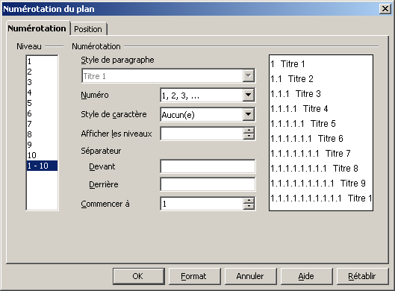 | 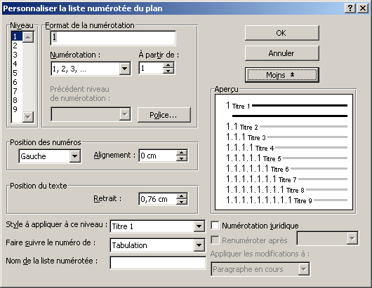
Deux formes de numérotations sont couramment utilisées:
- la numérotation à l'anglaise: les niveaux sont repérées par des chiffres arabes à chaque niveau de titre, et séparés par des points;
- la numérotation à la française utilise des chiffres romains au niveau 1, des lettres au niveau 2, des chiffres arabes au niveau 3.
Mais il est tout à fait possible de personnaliser la numérotation en utilisant d'autres symboles, ou en préfixant la numérotation par une indication textuelle (Chapitre, Partie, etc.).
Pour définir cette numérotation automatique:
- menu Outils > Numérotation des chapitres
- définir les numérotations par niveau hiérarchique de titre et clic sur Ok
- Menu Format > Style
- sélectionner un style de style,puis Modifier
- bouton Format, Numérotation
- sélectionner l'onglet hiérarchisation, sélectionner la hiérarchisation souhaitée, puis personnaliser (ou Ok si elle convient)
- clic sur le bouton Plus, définir les numérotations par niveau hiérarchique de titre, puis clic sur OK

Insérer une table des matières
L'application des styles de titres va permettre la production automatique d'une table des matières (sommaire) :
- Placer le point d'insertion dans le paragraphe à l'endroit où l'on souhaite placer la table des matières;
- menu Insertion > Index et tables > Index , sélectionner le type « Table des matières », modifier éventuellement le titre, et Ok pour insérer la table
- menu Insertion > Tables et Index
- sélectionner l'onglet table des matières
- modifier les options, et Ok pour insérer la table
ou | - Menu Références > table des matières > insérer table des matières

Personnaliser la table des matières
La table des matières recense la liste des titres par niveau (configurable jusqu'à un certain niveau). Il est souhaitable de définir les titres insérés dans la table des matières comme des liens vers les titres du texte.
- Effectuer un clic-Droit sur la table des matière, puis Éditer l'index/la table;
- choisir Entrées, puis positionner le point d'insertion à l'emplacement de début de lien, puis clic sur Hyperlien (DH, pour Début d'Hyperlien, apparaît alors à cet emplacement), positionner le point d'insertion à l'emplacement de fin de lien, puis clic sur Hyperlien (FH, pour Fin d'Hyperlien, apparaît alors à cet emplacement).
- menu Insertion > Tables et Index
- sélectionner l'onglet table des matières
- modifier les options, et Ok pour modifier la table
ou | - Menu Références > table des matières > mettre à jour la table des matières
NE PAS OUBLIER ... avant d'enregistrer un document dans sa version finale, ne pas oublier d'actualiser la table des matières afin de prendre en compte les éventuels changements (modification des titres, nouveaux chapitres, changement dans la numérotation des pages, etc.) :
- Effectuer un clic-Droit sur la table des matière, puis Actualiser la table/l'index;
- Effectuer un clic-Droit sur la table des matière, puis Mettre à jour les champs;
- dans la fenêtre affichée, choisir Mettre à jour toute la table.

Chaque élément de la table des matières (titre de table, et index de chacun des niveaux de titre) est associé à un nom de style de paragraphe précis. Il est donc possible de personnaliser l'apparence de la table des matières en modifiant les propriétés du style : la couleur de police, couleur d'arrière plan , etc.
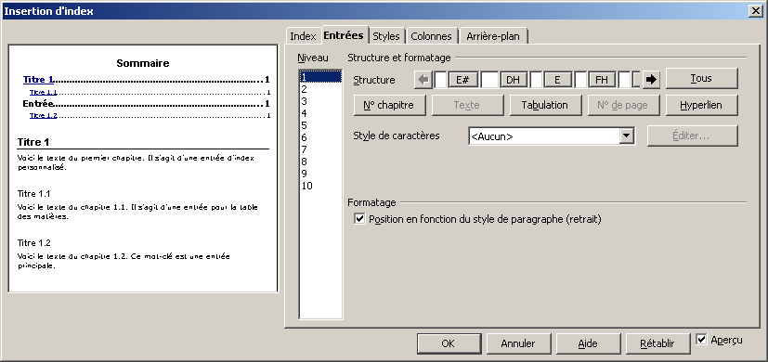
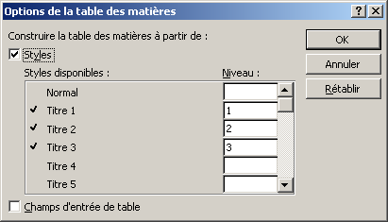
Word 2007

Caractères et styles de caractère
L'utilisation des styles de paragraphe permet l'application de propriétés de style au paragraphe dans sa totalité.
Les styles de caractère permettent l'application d'une mise en forme à un certain nombre de caractères sélectionnés (« une portion de texte »), afin de souligner le caractère particulier d'une partie du paragraphe.

Base
ABCDEFGHIJ
< espacement entre les lettres >
Indice
Exposant

Propriétés des styles de caractère
Un style de caractère comporte un certain nombre de propriétés personnalisables ():
- Gérer : nom du style hérité (« lié à »);
- Police : nom de police, style (normal, gras, italique), taille (en points -pt – ou pourcentage - % -);
- Effets de caractères : décoration des caractères (couleur, soulignement, etc.).
- Position : position sur la ligne (exposant, normal ou indice), rotation, espacement des caractères;
- Arrière-plan : couleur ou motif d'arrière-plan;
Ces propriétés se retrouvent également en tant que propriétés des styles de paragraphe, s'appliquant donc à l'ensemble des caractères d'un paragraphe.

Gérer les styles de caractère

Appliquer un style à une portion de texte
- sélectionner la portion de texte à mettre en forme (cf. Erreur : source de la référence non trouvée);
- afficher la fenêtre des styles de caractère: touche F11 ou clic sur icône , puis clic sur l'onglet Styles de caractère (2ème)
- double-clic sur le nom du style de caractère
- Sélectionner la portion de texte à mettre en forme
- afficher la fenêtre des styles de caractère , puis Clic sur le style de caractère à appliquer
Word  2007 | - Sélectionner la portion de texte à mettre en forme  - afficher la fenêtre des styles de caractère : menu accueil > style et clic sur l'icône en bas à droite  - double-clic sur le nom du style de caractère

Modifier un style de caractère
- Afficher la fenêtre des styles de caractère : touche F11 ou clic sur icône « Styles et formatage » ou menu Format > Styles et formatage
- Effectuer un clic-Droit sur le nom du style et choisir Modifier
- Modifier les propriétés, puis clic sur Ok
- Afficher la fenêtre des styles de caractère : menu Format > Style
- sélectionner le style, puis clic sur le bouton Modifier
- modifier les propriétés (bouton Format pour choisir le type de propriétés à modifier), puis OK

Créer un nouveau style de caractère
Afin de répondre aux besoins de mise en forme spécifiques, l'utilisateur a la possibilité de créer de nouveaux styles de caractère personnalisés.
- Afficher la fenêtre des styles de caractère : touche F11 ou clic sur icône « Styles et formatage » ou menu Format > Styles et formatage , et sélectionner la liste des styles de caractère;
- Effectuer un clic-Droit sur le nom du style (en général Standard) qui va servir de base au nouveau style et choisir Nouveau
- Nommer le style
- Modifier les propriétés, puis clic sur Ok
- Afficher la fenêtre des styles : menu Format > Style
- sélectionner le style de base, puis clic sur le bouton Nouveau
- Nommer le style
- modifier les propriétés (bouton Format pour choisir le type de propriétés à modifier), puis OK

Tableaux
Un tableau est un espace indépendant du texte composé de cellules organisées en lignes et colonnes. Ces cellules peuvent contenir des textes, des images ou tout autre objet.

Propriétés d'un tableau
Les tableaux possèdent un certain nombre de propriétés modifiables ():
- Tableau : nom du tableau, espacement, alignement;
- Enchainement : comportement en cas de coupure d'un tableau sur plusieurs pages, répétition du titre ;
- Colonnes : largeur des colonnes.
- Bordures : bordures du tableau et des cellules;
- Arrière-plan : couleur ou motif d'arrière-plan;
De plus, un certain nombre de styles de paragraphe sont associés aux tableaux (titre de tableau, contenu de tableau).

Gérer le tableau

Insérer un tableau
- Placer le point d'insertion à l'endroit du texte où l'on souhaite insérer le tableau;
- Insérer le tableau : menu Insertion > Tableau, ou menu Tableau > Insérer > Tableau
- Nommer le tableau, définir le nombre de lignes et de colonnes du tableau, puis clic sur Ok
- Placer le point d'insertion à l'endroit du texte où l'on souhaite insérer le tableau;
- Insérer le tableau : menu Tableau > Insérer > Tableau
- définir le nombre de lignes et de colonnes du tableau, puis clic sur Ok

Supprimer un tableau
- Placer le point d'insertion à l'intérieur du tableau;
- supprimer le tableau : menu Tableau > Supprimer > Tableau

Saisir les valeurs dans les cellules
On peut se placer directement dans une cellule grâce à un clic; le déplacement vers la cellule suivante est réalisé en utilisant la touche Tab, avec les touches directionnelles du clavier (ainsi que la touche Entrée sous Word). Une fois positionné dans la cellule, vous pouvez effectuer les mêmes opérations que dans un texte.

Trier les lignes ou les colonnes d'un tableau
Les lignes ou les colonnes d'un tableau peuvent être triées selon la valeur de plusieurs colonnes en associant à chacune un ordre de tri (croissant ou décroissant).
- Placer le point d'insertion dans le tableau, ou sélectionner les cellules à trier en utilisant la souris;
- trier la sélection : menu Tableau > Trier , choisir la direction du tri (« ligne » ou « colonne »), définir les critères de tri, puis Ok.

Modifier les propriétés d'un tableau
Une fenêtre donne accès à un certain nombre de propriétés associés au tableau : alignement du tableau, bordures, arrière plan, etc.
- placer le point d'insertion dans le tableau
- accéder à la fenêtre de propriétés : menu Tableau > Propriétés du tableau ;
- modifier les propriétés, puis Ok.
L'affichage d'un menu contextuel donne accès aux propriétés du tableau.

Gérer les lignes et colonnes

Ajouter des colonnes à un tableau
- Placer le point d'insertion à l'intérieur du tableau, dans la colonne autour de laquelle on va ajouter une nouvelle colonne;
- ajouter une colonne : menu Tableau > Insérer > Colonne
- préciser le nombre de colonnes à ajouter, la position de l'ajout (« avant » ou « après »), la présence d'un ligne de titre, puis clic sur Ok.

Supprimer des colonnes à un tableau
- Placer le point d'insertion à l'intérieur du tableau, dans la colonne à supprimer;
- supprimer la colonne : menu Tableau > Supprimer > Colonne.

Ajouter des lignes à un tableau
- Placer le point d'insertion à l'intérieur du tableau, dans la colonne autour de laquelle on va ajouter une nouvelle colonne;
- ajouter une ligne : menu Tableau > Insérer > Ligne (ou ligne au dessous/lignes au dessus)
- préciser le nombre de lignes à ajouter, la position de l'ajout (« avant » ou « après »), puis clic sur Ok.
Il est également possible d'ajouter une ligne à la fin d'un tableau en se plaçant dans la dernière cellule et en appuyant sur la touche Tab (tabulation).

Supprimer des lignes d'un tableau
- Placer le point d'insertion à l'intérieur du tableau, dans la ligne à supprimer;
- supprimer la ligne : menu Tableau > Supprimer > Ligne.

Fusionner des cellules
- Sélectionner les cellules à fusionner
- fusionner les cellules : menu Tableau > Fusionner les cellules.

Scinder des cellules
- Sélectionner la/les cellule/s à scinder (dissocier)
- scinder les cellules : menu Tableau > Scinder les cellules.
- Sélectionner la/les cellule(s) à scinder
- scinder des cellules : menu Tableau > Fractionner les cellules.

Autres

Convertir un texte en tableau
A partir d'un texte déjà saisi, il est possible de construire automatiquement un tableau rempli avec les lignes du texte. Chaque paragraphe engendrera une ligne de tableau; pour la construction des colonnes, le texte doit disposer d'un caractère permettant la séparation en colonnes (si aucun caractère n'était défini, le tableau comportera une seule colonne).
- Sélectionner les paragraphes à convertir en tableau;
- menu Tableau > Convertir > Texte en tableau.
- Préciser éventuellement les caractères de séparation des colonnes, puis Ok.
- Sélectionner le texte à convertir
- menu Tableau > Convertir > Texte en tableau
- Préciser le nombre de colonnes et de lignes souhaitées ainsi que le type de séparation, puis OK

Convertir un tableau en texte
A partir d'un tableau existant, il est possible de construire automatiquement un texte. Chaque ligne engendrera un paragraphe; chaque colonne donnera une portion du paragraphe séparée de la suivante par un caractère précisé :
- Se placer dans le tableau à convertir;
- menu Tableau > Convertir > Tableau en texte.
- Préciser éventuellement les caractères de séparation des portions de texte constituées par les colonnes, puis Ok.
- Se placer dans le tableau à convertir
- menu Tableau > Convertir > Tableau en texte
- Choisir le type de séparation, puis OK

Effectuer des calculs
Il est possible d'insérer des formules de calcul dans un tableau afin d'effectuer des calculs (opérateurs arithmétiques) ou d'utiliser des fonctions statistiques (somme, moyenne).
- Placer le point d'insertion dans la cellule concernée;
- saisir « = »: une barre de saisie de formule apparaît dans l'interface;
- saisir la formule, puis valider par Entrée.
- Placer le point d'insertion dans la cellule concernée;
- menu Tableau > Formule ... > taper la formule choisie et choisir son format, puis OK
L'objectif des traitements de texte est la manipulation des textes, celui des tableurs, la gestion des tableaux de calculs. Les calculs ne seront donc pas approfondis ici, reportez-vous aux rubriques d'aide à ce sujet.

Produire un graphique
A partir d'un tableau de données, il est possible de produire directement un graphique.
- Placer le point d'insertion dans le tableau ;
- menu Insertion > Objet > Diagramme.
- Utiliser l'assistant pour définir les propriétés du diagramme, puis Ok.

Légendes et index des objets
Il est possible d'associer une légende aux différents objets insérés dans un texte (tableau, images, etc.). A partir des légendes ainsi précisées, la production de tables d'index sera automatique.

Ajouter une légende à un objet
- Sélectionner l'objet ;
- clic-Droit, Légende : préciser la catégorie de légende, le texte de la légende, sa position et sa numérotation, puis Ok.
- Sélectionner l'objet;
- clic-droit, Insérer une légende, préciser la catégorie de la légende dans le menu déroulant « étiquette », taper le texte de la légende, sa position ainsi que sa numérotation, puis OK.

Insérer un index des objets
Pour produire la table d'index des objets insérés dans un document texte :
- Se placer à l'endroit du texte où on souhaite placer cet index;
- menu Insertion > Index et table > Index et table : dans Index, sélectionner dans la liste l'index à insérer (en fonction de la catégorie de légende que vous avez sélectionnée), modifier éventuellement le titre de la légende, puis Ok.
- Se placer à l'endroit où l'on veut insérer l'index;
- Menu Référence > Index > Insérer l'index : dans Index, sélectionner, dans le menu déroulant « Formats », le format choisi pour l'index ainsi que la numérotation, puis Ok.

Configurer l'insertion automatique des légendes
Des options des logiciels de traitement de texte permettent l'insertion automatique des légendes pour les objets insérés :
- menu Outils > Options > OpenOffice.org Writer > Légendes automatique
- cocher les objets pour lesquels l'insertion automatique est souhaitée, modifier éventuellement les valeurs par défaut pour la légende, puis Ok.
- Menu Référence, Insérer une légende > Légende automatique
- Sélectionner le type d'objet (ex : Bitmap Image) à qui on veut attribuer une légende automatique. Possibilité de modifier l'étiquette, la position ainsi que la numérotation les légendes.

Images, symboles et formes, cadres, objets OLE
Les images et autres objets représentent des éléments étrangers au texte. Leur insertion dans un texte nécessite la définition de 2 caractéristiques essentielles :
- son ancrage : précise à quel élément du texte cet objet va être ancré, et donc suivre au fur et à mesure des modifications et du déplacement du texte;
- l'adaptation du texte à la présence de l'objet inséré : comment le texte va-t'il se comporter au regard de cet objet.
Les objets OLE correspondent à des fichiers d'autres logiciels incorporés dans un document texte. L'objet OLE peut insérer comme nouvel objet ou à partir d'un fichier existant (fichier de calcul, par exemple).

Propriétés

Ancrage
Quatre formes d'ancrage sont proposées :
- ancrage à la page : l'élément ne bouge pas même en cas d'ajout ou de suppression de paragraphes;
- ancrage au paragraphe : l'élément bouge en même temps que le paragraphe auquel il est ancré;
- ancrage au caractère : l'élément bouge en même temps que le caractère auquel il est ancré;
- ancrage comme caractère : l'élément est considéré comme un caractère dans le texte, la hauteur de la ligne s'adapte à la hauteur de l'image.

Adaptation du texte – Habillage
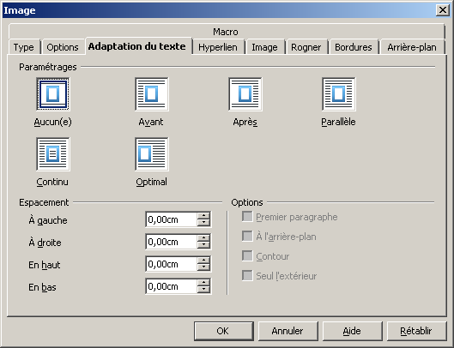 | 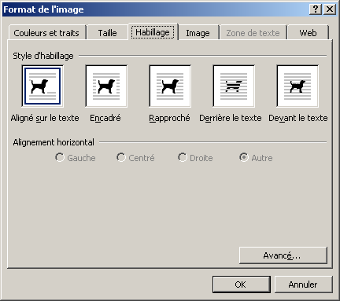

Quatre formes d'adaptation du texte (ou habillage) sont proposées :
- pas d'adaptation – alignée sur le texte : l'image est placée seule sur une ligne, le texte apparaît au dessus et au dessous de l'image;
- renvoi relatif à la page – encadrée ou rapprochée : le texte est adapté tout autour de l'image,s(il dispose de suffisamment d'espace;
- renvoi dynamique à la page : le texte s'adapte automatiquement à droite ou à gauche de l'image en fonction de l'espace disponible;
- continu – devant le texte : le texte passe derrière l'image;
- à l'arrière-plan – derrière le texte : déplace l'image à l'arrière plan, le texte passe au dessus.

Autres propriétés
Des propriétés sont personnalisables à partir de clic-droit > Image sur l'image elle-même :
- Type : taille, position , ancrage;
- Options : nom de l'image, protection;
- Adaptation du texte : options de comportement du texte, espacement.
- Hyperlien : définition d'un lien hypertexte à partir de cette image
- Image : créer un reflet
- Rogner : rogner, mettre à l'échelle voulue, taille originale
- Bordures : spécification d'une bordure autour de l'image
- Arrière-plan : couleur ou motif d'arrière-plan;

Gérer une image

Insérer une image
- Placer le point d'insertion à l'endroit du texte où l'on souhaite insérer l'image
- Insérer l'image : menu Insertion > Image > A partir d'un fichier, sélectionner le fichier dans la fenêtre affichée, puis Ok.

Modifier les propriétés de l'image
- Effectuer un clic-Droit sur l'image, puis choisir la propriété à modifier ou l'option de menu
- Modifier la propriété désirée, puis clic sur Ok

Légendes et index des illustrations
Cf.Légendes et index des objets

Gérer les dessins
L'utilisation d'un cadre de dessin permet de délimiter l'espace d'un dessin afin d'y placer les symboles graphiques souhaités. Il est cependant possible de dessiner les symboles directement dans le document.

Insérer un cadre
- Placer le point d'insertion à l'endroit du texte où l'on souhaite insérer le cadre
- Insérer l'image : menu Insertion > Cadre ,
- modifier les propriétés du cadre, puis Ok.
- (inexistant dans Word 2000)

Afficher la barre d'outils Dessin
- menu Affichage > Barres d'outils > Dessin...

Dessiner
- Sélectionner le dessin dans la barre d'outils Dessin,
- à la position de dessin, clic-appuyé, faire glisser la souris pour dessiner un rectangle qui contiendra le dessin, et clic-relâché.

Modifier les propriétés d'un dessin
Les dessins comportent un certain nombre de propriétés communes :
- ligne : le type et la couleur de contour du dessin
- remplissage : le remplissage du dessin (couleur, motif)
- texte : le texte dans le dessin
- position et taille : disposition (plan)
- autres propriétés communes aux images :
- Clic-droit sur l'objet > option de menu
- choisir l'option souhaitée, modifier les propriétés puis Ok.
- Clic-droit sur l'objet > format de la forme automatique
- choisir l'option souhaitée, modifier les propriétés puis Ok.

Modifier les plans
Lorsque plusieurs objets graphiques sont placés sur une surface dessin, il arrive que certains objets se chevauchent et masquent une partie d'un autre objets. Chaque objet est placé dans un plan, tous les plans sont superposés, et il est possible de déplacer un plan vers l'arrière ou vers l'avant, tout à l'arrière ou tout à l'avant.
- Clic-droit sur l'objet > Disposition
- sélectionner la disposition choisie.
- Clic-droit sur l'objet > Ordre
- sélectionner la disposition choisie.

Listes et styles de liste
Les listes permettent la représentation d'une suite d'éléments, associée à leur décomposition hiérarchique sur plusieurs niveaux : les classifications peuvent être représentées sous cette forme.
Exemple 1:classification Dewey (classes, sous-classes, sections, sous-sections) | Exemple 2 : classification du monde animal (embranchements, classes, ordres, familles et espèces)
- 000 – Informatique, (+).  - 100 – Philosophie, (+).  - 200 – Religion  - 300 – Sciences sociales  - 400 – Langues  - ...  - 800 – Littérature, (+)  - 840 – Littérature des langues romanes, Littérature française  - Littérature provençale  - 900 – Géographie, (+) | - Vertébrés  - mammifères  - oiseaux  - reptiles  - amphibiens  - poissons  - invertébrés  - arthropodes  - mollusques  - annélides  - échinodermes  - spongières
Des symboles par niveau ont été définis ici. | Un plan a été utilisé ici.
Chaque niveau peut être représenté par un symbole de liste, ce qui permet une meilleure lisibilité de la structure hiérarchique (ou arborescence).
L'application d'un symbole de liste (numérotation, puces) peut-être réalisée soit
- manuellement, en utilisation les icônes dans la barre d'outils Formatage (ce que nous éviterons...);
- ou bien en associant un style de paragraphe à un style de liste/numérotation(c'est l'option que nous retiendrons).

Propriétés des styles de liste
Les styles de listes possèdent un certain nombre de propriétés modifiables (pour la plupart) ():
- Gérer : nom du style de liste;
- Puces : symbole graphique utilisé pour la liste;
- Style de numérotation : style de numérotation utilisé;
- Plan : indication des différents symboles utilisés pour caractériser les niveaux de retrait de la liste (hiérarchie, arborescence) ;
- Images : représentation graphique des puces sous forme d'image
- Position : indication, pour chaque niveau de retrait de la liste, des propriétés de positionnement du symbole de liste et du texte associé;
- Options: paramétrage spécifique des symboles de liste par niveau de retrait;

Gérer les styles de liste

Associer/Dissocier un style de liste à/d' un style de paragraphe
Les styles de listes proposent un certain nombre d'options pour définir la manière dont la liste sera présentée, mais ne permettent la définition de positionnement de paragraphe. C'est pourquoi il est préférable de définir un style de paragraphe et de l'associer à un style de style.
- Accéder aux propriétés du style de paragraphe, puis dans Plan&Numérotation, sélectionner le style de liste choisi pour la numérotation, puis OK;
La modification des propriétés du style de liste permettra la personnalisation des symboles par niveau.
Pour supprimer l'association d'un style de liste à un style de paragraphe :
- Accéder aux propriétés du style de paragraphe, puis dans Plan&Numérotation, sélectionner « Aucune » pour numérotation, puis OK;

Modifier les propriétés d'un style de liste
- Afficher la fenêtre des styles, sélectionner les styles de listes et clic-droit > Modifier sur le nom de style à modifier;
- modifier les propriétés souhaitées, puis OK.

Modifier l'option de création automatique de puces
Par défaut, les options de correction automatique détectent certains symboles et démarrent automatiquement une liste à puces à la saisie. Pour désactiver ce mécanisme :
- Dans menu Outils > Options d'auto-correction, dans Options, décocher : Appliquer la numérotation rapide – symbole · .

Notes de bas de page et notes de fin
Les notes de bas de page et les notes de fin de document permettent d'ajouter des informations complémentaire hors texte, soit en bas d'une page soit en fin du document. Ces notes sont numérotées automatiquement (si vous le souhaitez) et une référence leur est faite à l'intérieur du texte.

Gérer les notes de bas de page/de fin

Insérer une note
- placer le point d'insertion dans le texte, à l'endroit o vous souhaitez insérer la référence à la note,
- menu Insertion > Note de base de page/de fin,
- choisir le type de note (note de base de page ou note de fin), modifier éventuellement les paramètres d'insertion, puis OK;
- saisir le texte de la note dans la zone proposée.

Modifier le texte d'une note
Pour modifier le texte d'une note, il suffit de se placer dans la zone de texte de la note (en bas de page ou en fin de document) et de modifier le texte.

Supprimer une note
Pour supprimer la note, il suffit de supprimer le symbole d'appel de la note dans le texte.

Renvois et hyperliens
Les renvois permettent de faire référence à un autre endroit du texte (la cible du renvoi) en créant un lien hypertexte vers celui-ci. Les hyperliens donnent la possibilité d'accéder à des pages Web à partir du document texte (en lançant le navigateur par défaut).
Un certain nombre de cibles potentielles sont créées automatiquement : les titres des parties et sous-parties, par exemple.

Créer une cible
- Sélectionner le texte choisi comme cible du renvoi,
- menu Insertion > Renvois : Renvois,
- choisir le type de champ « définir une référence », lui donner un nom, puis Insérer; et Fermer;

Créer un renvoi
- Placer le point d'insertion à l'endroit du texte où vous souhaitez placer le renvoi,
- menu Insertion > Renvois : Renvois,
- choisir le type de champ « insérer une référence », et choisir le nom de la cible
- choisir l'information affichée pour le renvoi dans « insérer une référence à », puis Insérer; et Fermer;
- Placer le point d'insertion à l'endroit du texte où vous souhaitez placer le renvoi,
- menu Insertion > Renvois,
- choisir la catégorie de renvoi choisie, la forme du renvoi, puis Insérer et Fermer.

Créer un hyperlien
- Placer le point d'insertion à l'endroit du texte où vous souhaitez placer le lien hypertexte,
- menu Insertion > Hyperlien,
- choisir le protocole (http pour le Web), et préciser l'URL de la page, et modifier le texte du lien (à moins que vous souhaitiez conserver l'URL comme texte du lien);
- puis Insérer; et Fermer;
- Placer le point d'insertion à l'endroit du texte où vous souhaitez placer le lien hypertexte,
- menu Insertion > Lien hypertexte,
- choisir le type de lien, taper le texte à afficher, puis Ok.

Sections
Le texte d'un document est généralement composé d'une seule section. Le découpage d'un texte en sections va permettre d'appliquer certaines propriétés à ces blocs de texte :
- empêcher la modification,
- masquer ou afficher,
- utiliser une mise en forme en colonnes,
- appliquer une mise en page différente (orientation, entête et pied-de-page)
Une section doit comporter au moins un paragraphe (avec éventuellement images, objets, etc.).

Propriétés des sections
Les sections comportent un certain nombre de propriétés :personnalisables ():
- Section : liste des sections, liaison avec un fichier, protection, possibilité de masquer une section
- Colonnes : nombre et taille des colonnes, séparation;
- Retraits : retraits avant et après la section;
- Arrière-plan : couleur ou image d'arrière plan;
- Notes de bas de page/de fin : positionnement des notes (dans la section ou dans le document).

Gérer les sections

Créer une section
- placer le point d'insertion dans le texte à l'endroit où vous souhaitez insérer la section, ou bien sélectionner le texte qui sera intégré à la nouvelle section;
- menu Insertion > Section,
- nommer la section, modifier éventuellement les propriétés de la section, puis Insérer;
- placer le point d'insertion dans le texte à l'endroit où vous souhaitez insérer la section;
- menu Insertion > Saut : choisir un des saut de Section,

Modifier les propriétés d'une section
- menu Format> Sections,
- sélectionner la section concernée, modifier éventuellement les paramètres de la section, Options pour modifier la structure de la section, puis Ok;
- Placer le point d'insertion dans la section à modifier, puis :
- menu Format > Colonnes,
- modifier éventuellement les paramètres de la section, puis Ok;

Supprimer une section
- menu Format > Sections,
- sélectionner la section concernée, puis Supprimer, puis Ok.
- (supprimer les sauts de section)

Insérer un saut à la colonne suivante
- placer le point d'insertion dans le texte à l'endroit où vous souhaitez insérer un saut à la section suivante, puis menu Insertion > Saut manuel : saut de colonne,
- placer le point d'insertion dans le texte à l'endroit où vous souhaitez insérer un saut à la section suivante, puis menu Insertion > Saut : saut de colonne,

Insérer une ligne après une section
Pour quitter une section et ajouter une ligne après celle-ci :
- placer le point d'insertion à la fin de la section, puis Alt+Entrée

Index lexical et bibliographie
Un index lexical répertorie une liste de mots utilisés dans un texte et associe ces mots aux endroits du document où ils sont utilisés.
Une bibliographie répertorie une liste d'ouvrages référencés dans un texte grâce à un code abrégé.

Gérer l'index lexical
La création d'un index nécessite le marquage préalable des mots à référencer (« marquer les entrées de l'index »). Une autre possibilité consiste à mémoriser dans un fichier ou un tableau une liste de mots à indexés.

Définir les entrées d'index manuellement
- sélectionner le ou les mots à insérer à l'index
- menu Insertion > Index et tables > Entrées,
- sélectionner le type d'index (« Index lexical »), modifier éventuellement les paramètres (clef1, clef2, appliquer aux textes similaires, etc.), puis Insérer et Ok;
- sélectionner le ou les mots à insérer à l'index
- menu Insertion > Tables et Index : Index,
- bouton Marquer l'entrée, préciser les paramètres de l'entrée, puis bouton Marquer pour ne marquer que cette entrée, ou Marquer tout pour marquer toutes les entrées pour le même mot, puis Fermer;

Supprimer des entrées d'index
- sélectionner l'entrée dans le texte
- menu Édition > Entrée d'index, puis Supprimer et Fermer;
- Activer l'affichage des champs index dans le document
- sélectionner le champs d'index à supprimer (accolades comprises), puis Del (ou Suppr); l

Insérer et actualiser l'index
- Placer le point d'insertion à l'endroit où l'on souhaite placer l'index;
- menu Insertion > Index et tables > Index , sélectionner le type « Index lexical », modifier éventuellement le titre, et Ok pour insérer l'index.
- Placer le point d'insertion à l'endroit où l'on souhaite placer l'index;
- menu Insertion > Tables et Index : Index , modifier les options d'index puis Ok pour insérer l'index.

Gérer la bibliographie

Définir les entrées de bibliographie
- menu Insertion > Index et tables > Entrée de bibliographie,
- Choisir l'option « A partir du contenu du document »
- Clic sur Nouveau, saisie des données de l'entrée dans la fenêtre proposée, puis Ok;
- sélectionner l'abrégé dans la liste, puis Insérer et Fermer;

Supprimer des entrées de bibliographie
- sélectionner l'entrée dans le texte et la supprimer (Del ou Suppr)

Insérer l'index bibliographique
- Placer le point d'insertion à l'endroit où l'on souhaite placer l'index;
- menu Insertion > Index et tables > Index , sélectionner le type « Bibliographie », modifier éventuellement le titre, et Ok pour insérer l'index.

Actualiser l'index bibliographique
- Clic-droit sur la bibliographie, puis > Actualiser l'index/la table.

Modifier la présentation de l'index bibliographique
- Clic-droit sur l'index, puis > Éditer l'index/la table;
- dans Index, cocher « numéroter les entrées » pour obtenir une numérotation plutôt que le code abrégé (et pour retrouver plus facilement les références dans le texte);
- dans Entrées, modifier éventuellement la structure des éléments affichés (après avoir choisi le type de document : tous les champs ne sont pas supportés par tous les types de documents !),
- Ok pour terminer.

Mise en page et styles de pages
La mise en page est la dernière étape de la production d'un document : il s'agit effectivement d'adapter le contenu à un format de page déterminé.
Les styles de pages (OO Writer) permettent de définir une fois pour toutes un ensemble de propriétés caractéristiques associés à un format de page. Un certain nombre de styles prédéfinis sont livrés avec le logiciel; ils peuvent être modifiés ou servir de base à la création de styles personnalisés.

Styles de page

Appliquer un style à une page
- Placer le point d'insertion dans la page;
- Afficher la fenêtre des styles de pages : touche F11 ou clic sur l'icône « Styles et formatage » , choisir la liste des styles de pages (4ème);
- Double-clic sur le nom du style de page choisi;
- Placer le point d'insertion dans la page;
- Afficher la fenêtre des propriétés de la page : menu Fichier > Mise en page
- choisir les propriétés de page et la plage à laquelle ces propriétés vont s'appliquer (cette section ou tout le document), puis OK.

Modifier les propriétés d'un style de page
Un style de paragraphe comporte un certain nombre de propriétés personnalisables ():
- Gérer : nom du style du page suivant (« style de suite »), nom du style hérité (« lié à »);
- Page : format du papier, orientation, marges;
- Arrière-plan : couleur ou image (filigrane);
- Entête : activation, marges;
- Pied de page : activation, marges;
- Bordures : style, épaisseur, positionnement, couleur, ombres;
- Colonnes : position sur la ligne (exposant, normal ou indice), rotation;
- Notes de bas de page : hauteur, position, trait de séparation;
- Afficher la fenêtre des styles de pages : touche F11 ou clic sur icône « Styles et formatage » ou menu Format > Styles et formatage , afficher la liste des styles de pages;
- Effectuer un clic-Droit sur le nom du style et choisir Modifier
- Modifier les propriétés, puis clic sur Ok
- Placer le point d'insertion dans la page;
- Afficher la fenêtre des propriétés de la page : menu Fichier > Mise en page
- choisir les propriétés de page et la plage à laquelle ces propriétés vont s'appliquer (cette section ou tout le document), puis OK.

Créer un nouveau style de page
Afin de répondre aux besoins de mises en forme spécifiques, l'utilisateur a la possibilité de créer de nouveaux styles de pages personnalisés.
- Afficher la fenêtre des styles de pages : touche F11 ou clic sur icône « Styles et formatage » ou menu Format > Styles et formatage , afficher la liste des styles de pages;
- Effectuer un clic-Droit sur le nom du paragraphe qui va servir de base au nouveau style et choisir Nouveau
- Nommer le style
- Modifier les propriétés, puis Ok

Entête et pied de page
Les zones de pied de pages sont accessibles après avoir été activées dans le paramétrage du style de page.
Ces zones comportent par défaut 2 taquets de tabulation, un centrée au milieu de la page et un aligné à droite à droite de la page (passage de la zone gauche aux autres grâce à la touche Tabulation (Tab)).
L'insertion des champs automatiques (Cf. Champs automatiques) permet la numérotation automatique des pages, par exemple :
- Placer le point d'insertion dans l'entête ou le pied de page, utiliser la touche Tab pour se placer au taquet d'insertion
- menu Insertion > Champs : choisir le champ à insérer (Numéro de page, par exemple)
- Accéder aux zones d'entête et de pied de page : Menu Affichage > Entête et pied de page
- utiliser les icônes pour passe de l'entête au pied de page, et pour insérer les champs proposés, puis Fermer pour appliquer ces modifications.

Effectuer un saut de page
Pour insérer un saut de page à un endroit précis d'un texte
- Placer le point d'insertion à l'endroit où vous souhaitez insérer un saut de page
- menu Insertion > Saut manuel : Saut de page
- précisez éventuellement si le style de la prochaine page sera différent (« Style après »), puis Ok.
- Placer le point d'insertion à l'endroit où vous souhaitez insérer un saut de page
- menu Insertion > Saut : Saut de page (au autre saut)

Champs automatiques
Un certain nombre de champs sont proposés pour ajouter au texte des données variables :
- numérotation des pages : numéro de page courante, nombre total de pages du document;
- temps : la date du jour, l'heure
- informations du document (pour certaines configurables dans menu Fichier > Propriétés): sujet, titre, auteur, nom du fichier, etc.

- Placer le point d'insertion à l'endroit où vous souhaitez insérer le champ;
- menu Insertion > Champs
- un certain nombre de champs sont disponibles : si vous ne trouvez pas le champ recherché dans cette liste, clic sur Autres, et choisir le champ à insérer, puis Insérer et Fermer.
- Placer le point d'insertion à l'endroit où vous souhaitez insérer le champ;
- menu Insertion > Champs
- un certain nombre de champs sont disponibles : sélectionner la catégorie, puis le champs, et clic sur Ok.

Modèles de documents
Les modèles de document permettent la réutilisation de mises en formes pré-déterminées. L'utilisation professionnelles (entreprise, éducation) exige des documents produits selon des standards (usage habituel, charte graphique, etc.). Les logiciels de traitement de texte fournissent des modèles (certains sont téléchargeables), mais l'utilisateur peut définir des modèles personnalisés.
Les modèles devraient comporter tout ce qui simplifiera leur utilisation par un utilisateur :
- une mise en page : styles de pages, entête et pied de page,
- des styles définissant la structure du document (Titres)
- des styles liés aux particularités de l'organisation,
- l'utilisation des champs automatique évitant à l'utilisateur une saisie répétée,
- l'insertion de tables des matières (dans les documents longs).

Gérer les modèles

Créer un nouveau modèle
Un modèle de document est d'abord un document classique qui va être « promu » modèle de document en vue de futures réutilisations. Il contient des styles de mise en forme, des images, textes, etc. et servira de base à la création d'autres document du même type..
- Créer un nouveau document texte : menu Fichier > Nouveau > Document texte (ou bien ouvrir un document texte existant);
- personnaliser les styles, mettre en forme le document;
- menu Fichier > Modèles > Enregistrer , nommer le modèle, sélectionner sa catégorie, puis Ok.
- Le modèle étant enregistré, le fichier qui a servi à sa construction peut ne pas être conservé, le modèle pourra être édité indépendamment.
- Créer un nouveau document texte : menu Fichier > Nouveau > Modèle ;
- personnaliser les styles, mettre en forme le document, puis enregistrer le modèle.
- … à compléter ...
Les fichiers modèles ont pour extension :
- OpenOffice Writer : .OTT
- Microsoft Word: .DOT
Ces fichiers sont stockés dans des dossiers particuliers : il est important de les localiser afin de les sauvegarder :
- Localiser le dossier de stockage des modèles : menu Outils > Options > OpenOffice.org > chemins;
- il est possible de modifier ce chemin ou, mieux, d'ajouter un autre dossier de modèles de documents.
- Localiser le dossier de stockage des modèles : menu Outils > Options : Dossiers par défaut
- il est possible de modifier ce chemin ou, mieux, d'ajouter un autre dossier de modèles de documents.

Créer un document à partir d'un modèle
- menu Fichier > Nouveau > Modèles et documents
- sélectionner le modèle, puis Ouvrir
- effacer éventuellement le texte du modèle, saisir le texte souhaité et appliquer la mise en forme, puis enregistrer le document texte.

Modifier un modèle de document
- menu Fichier > Modèles > Gérer ,
- sélectionner la catégorie, puis le modèle à modifier,
- clic-droit > Éditer, ou Commandes > Éditer,
- effectuer les modifications, enregistrer le modèle, puis fermer le fichier.
Lorsqu'un modèle est modifié, la réouverture des fichiers basés sur ce modèle détecte la modification et propose l'actualisation (ou non) des styles à partir du modèle. Pour éviter la modification des fichiers,il est plus judicieux de modifier le nom du modèle modifié en y incluant un numéro de version.

Définir un modèle par défaut
- menu Fichier > Modèles > Gérer ,
- sélectionner la catégorie, puis le modèle à modifier,
- clic-droit (ou Commandes) > Définir comme modèle par défaut, puis Fermer.

Documents maîtres
Un document maître est un document regroupant plusieurs autres documents (« sous-documents »). Il permet d'organiser les fichiers d'un projet important, comme un livre, par exemple. En effet, chaque chapitre est un document indépendant et est lié au document maître. Les sous-documents viennent s'insérer dans le document maître pour constituer le résultat final au moment de l'impression.
Le document maître importe les styles des sous-documents : en cas de doublon (style existant déjà dans le document maître), c'est le style du document maître qui est conservé.
L'extension des documents maîtres:
- pour OpenOffice Writer : .ODM;
- pour Microsoft Word:

Gérer les documents maîtres

Créer un nouveau document maître
- menu Fichier > Nouveau > Document maître
- menu Fichier > Enregistrer sous : nommer le document maître, indiquer son emplacement, puis Ok pour terminer.

Déclarer un fichier comme document maître :
- menu Fichier > Envoyer > Créer un document maître
- nommer le document maître et indiquer son emplacement
- définir le niveau du document maître (c'est à dire, à quels niveaux vous venir s'insérer les documents « enfants »), puis Ok pour terminer.

Éditer le contenu d'un document maître
Le contenu du document maître peut être édité comme tout autre document :
- saisie et mise en forme de textes ;
- ajout d'une table des matières (sommaire) ;
- insertion d'objets : tableaux, images, etc.;
- insertion de sous-documents.

Exporter un document maître comme document texte
- menu Fichier > Exporter
- nommer le fichier et choisir son format (texte ODT, par exemple), puis Ok pour terminer (actualiser les liens si nécessaire).
Attention : le fichier ainsi exporté conserve certains propriétés du document maître, à savoir les liaisons vers les sous-documents.
Pour supprimer les sections créées dans le document-maître :
- ouvrir le fichier exporté : menu Fichier > Ouvrir :
- supprimer les sections : menu Format > Sections : pour chaque section de la liste, la sélectionner puis Supprimer.

Gérer les sous-documents
Une fenêtre « Navigateur » va permettre l'édition et la navigation dans le document-maître et ses différentes parties.

Ajouter un sous-document
- Utiliser l'icône Insérer > Fichier
- Sélectionner le fichier à insérer, puis OK
- le fichier est ajouté au document, mais ne peut être édité (modifié) directement.

Pour éditer un sous-document :
- nommer le document maître et indiquer son emplacement
- menu Fichier > Nouveau > document maître
- définir le niveau du document maître (c'est à dire, à quels niveaux vous venir s'insérer les documents « enfants »), puis Ok pour terminer.

Pour supprimer un sous-document :
- nommer le document maître et indiquer son emplacement
- menu Fichier > Nouveau > document maître
- définir le niveau du document maître (c'est à dire, à quels niveaux vous venir s'insérer les documents « enfants »), puis Ok pour terminer.

Partage et suivi des modifications
Au delà de l'utilisation personnelle des documents texte, l'aspect collaboratif de l'utilisation des logiciels est de plus en plus utilisé. De nouvelles fonctionnalités sont mise

Rappels sur les formats des documents texte

Extensions et formats de fichiers
Les extensions utilisées généralement pour manipuler les textes :
TXT | texte brut, une suite de caractères
RTF | texte brut incluant un langage de mise en forme
DOC | Document Word (95/97/2000/2003/XP)
DOCX | Document Word (Vista)
ODT | Document de traitement de texte OpenOffice Writer

les formats d'échange
L'échange des documents à destination d'utilisateurs multiples (ou dont on ne connait pas les logiciels utilisés) peut être réalisé en utilisant plusieurs formats :
Format | Avantage | Inconvénient
TXT | Universel  Modifiable | Perte de la mise en forme
RFT | Universel  Modifiable  Avec mise en forme | Conservation de la mise en forme , mais qui peut être altérée
PDF | Universel (Acrobat Reader)  Mise en forme préservée  ⇨ Publication pour consultation | Non modifiable
Autres formats | Dans la mesure où vos correspondants disposent des mêmes logiciels que vous (dans des versions compatibles), l'utilisation des fichiers originaux reste la plus sûre. | Attention aux versions de logiciels (DOCX de Word 2007)

Collaborer à la rédaction de textes
Afin de permettre l'identification des relecteurs d'un document, il est important de modifier vos nom et prénom dans le logiciel (en général situé dans les options – Options d'identité ou Utilisateur).

Ajouter et supprimer des commentaires
Vous pouvez ajouter des commentaires dans un document texte afin d'apporter des annotations sans modifier le texte originel.
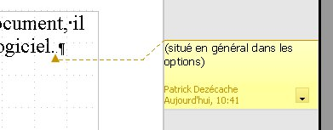

- Placer le point d'insertion à l'endroit du texte où vous souhaitez apporter un commentaire;
- menu Insertion > Note;
- saisissez votre commentaire dans la zone prévue;
- Placer le point d'insertion à l'endroit du texte où vous souhaitez apporter un commentaire;
- menu Insertion > Commentaire;
- saisissez votre commentaire dans la zone prévue;
Les commentaires peuvent être supprimés (par vous-même ou le destinataire du document) :
- Effectuer un clic-Droit sur la note (ou utilisation de la liste associée au commentaire; puis Supprimer la note, ou Supprimer toutes les notes de X, ou Supprimer toutes les notes.
- Effectuer un clic-Droit sur la note (ou utilisation de la liste associée au commentaire; puis Supprimer le commentaire

Réviser des textes
Le suivi des modifications permet d'aller plus loin dans la production de documents de manière collaborative; il propose la traçage des modifications effectuées par un relecteur (« révision »), afin que le destinataire puisse les accepter (les appliquer) ou les refuser (les annuler).
Pour cela, le relecteur doit activer le suivi des modifications avant la correction du texte :
- Pour activer l'enregistrer des modifications : menu Outils > Suivi des modifications > Enregistrer;
- Pour afficher les modifications en cours : menu Édition > Modifications > Afficher;
- Pour activer l'enregistrer des modifications : menu Édition > Modifications > Afficher les modifications;
- cocher les options d'affichage des modifications, choisir les couleurs, puis OK
Les modifications du documents seront affichées avec une couleur différente et en conservant l'auteur de la modification (insertion, suppression):
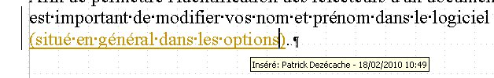
Le fichier ainsi modifié sera ensuite retourné à l'auteur afin de valider ou d'invalider les modifications effectuées directement dans le texte :
- Effectuer un clic-Droit sur la modification, puis Accepter la modification, ou Rejeter la modification;
- Effectuer un clic-Droit sur la modification, puis Accepter la modification, ou Refuser la modification;
Ou bien par l'intermédiaire d'une fenêtre répertoriant toutes les mises à jour :
- Afficher la fenêtre des modifications : menu Édition > Modifications > Accepter ou Refuser;
- passer en revue les modifications : puis Accepter ou Refuser, ou bien Tout accepter ou Tout refuser;
- Afficher la fenêtre des modifications : menu Outil > Suivi des Modifications > Accepter ou Refuser les modifications;
- passer en revue les modifications : puis Accepter ou Refuser, ou bien Accepter tout ou refuser tout;

Rechercher et remplacer
L'outil de recherche permet la recherche d'un texte dans un document, et son remplacement éventuel par un autre texte. La recherche s'applique également à des attributs de texte (style, etc.).
Attention : le remplacement des textes peut apporter quelques surprises : faites une sauvegarde de votre fichier (une nouvelle version, par exemple), avant tout remplacement global d'un texte par un autre. Il arrive que le remplacement ait affecté (à raison) des textes non prévus initialement.

Fenêtre de recherche
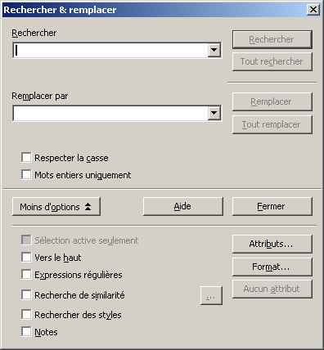 | 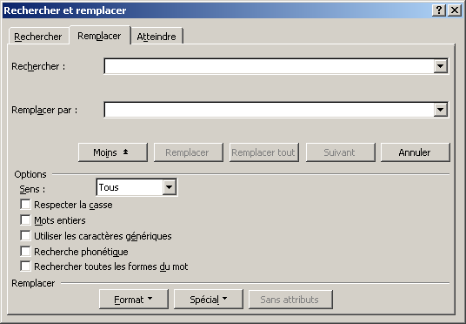

Recherches simples

Rechercher et remplacer un texte
L'objectif est la recherche et le remplacement d'un mot par un autre, ou par aucun autre :
- Afficher la fenêtre de recherche : menu Édition > Rechercher; ou Ctrl+F
- dans la zone « Rechercher », saisir le texte à rechercher
- dans la zone de saisie « Remplacer par », saisir le texte de remplacement
- puis :
- soit Rechercher, puis Remplacer éventuellement ou Rechercher à nouveau, ceci jusqu'à la fin du document pour examiner chaque élément à remplacer;
- Soit Rechercher tout pour mettre en évidence toutes les occurrences du mot recherché dans le texte, puis Remplacer ou Tout Remplacer pour remplacer toutes les occurrences
- Soit Tout Remplacer pour remplacer toutes les occurrences

En cas d'erreur, vous disposez toujours de l'option d'annulation de la dernière action : menu Édition > Annuler .

Rechercher et remplacer un style
L'objectif est la recherche et le remplacement d'un style par un autre :
- Afficher la fenêtre de recherche : menu Édition > Rechercher; ou Ctrl+F
- clic sur Autres options et cocher « Rechercher des styles »
- dans la zone « Rechercher », sélectionner le nom du style à rechercher
- dans la zone de saisie « Remplacer par », sélectionner le nom du style de remplacement;
- puis :
- soit Rechercher, puis Remplacer éventuellement ou Rechercher à nouveau, ceci jusqu'à la fin du document
- Soit Rechercher tout pour mettre en évidence toutes les occurrences du mot recherché dans le texte, puis Remplacer ou Tout Remplacer pour remplacer toutes les occurrences
- Soit Tout Remplacer pour remplacer toutes les occurrences

En cas d'erreur, vous disposez toujours de l'option d'annulation de la dernière action : menu Édition > Annuler .

Rechercher et appliquer une mise en forme
L'objectif est la recherche d'un mot, son éventuel remplacement et l'application d'une mise en forme à ce mot : les cas d'utilisation sont la mise en évidence de mots pour éventuelle correction.
- Afficher la fenêtre de recherche : menu Édition > Rechercher; ou Ctrl+F
- dans la zone « Rechercher », saisir le texte à rechercher
- dans la zone de saisie « Remplacer par », saisir le même texte ;
- clic sur Autres options
- clic éventuellement sur Aucun attributs pour effacer la mise en forme en cours pour cette fenêtre
- clic sur Attributs et sélectionner les propriétés de mise en forme à appliquer, puis Ok
- les propriétés de mise en forme sont affichées au dessous de la zone « Remplacer par »
- puis :
- soit Rechercher, puis Remplacer éventuellement ou Rechercher à nouveau, ceci jusqu'à la fin du document
- Soit Rechercher tout pour mettre en évidence toutes les occurrences du mot recherché dans le texte, puis Remplacer ou Tout Remplacer pour remplacer toutes les occurrences
- Soit Tout Remplacer pour remplacer toutes les occurrences

En cas d'erreur, vous disposez toujours de l'option d'annulation de la dernière action : menu Édition > Annuler .

Recherches élaborées
Les recherches élaborées permettent de trouver soit des textes de manière approximative soit des caractères spéciaux.
Voici quelques exemples de champs de recherche (la case « expressions régulières » doit être cochée) :
 | Zone de recherche | Type de recherche effectuée
 | \t  \n  ^doc  doc$  ^$  cr.me  texte? | caractères tabulations  caractères de retour à la ligne  texte « doc » en début de paragraphe  texte « doc » en fin de paragraphes  paragraphes vides  trouve « crème », « crime » (caractères joker)  trouve « texte » et « textes »

Impression papier
Étape de production ultime d'un document texte (ou simplement de support de travail), les options d'impression proposent quelques caractéristiques intéressantes afin de limiter la quantité de papier utilisé et également le volume d'encre consommé.

Options d'impression
Par les paramètres de la fenêtre d'impression
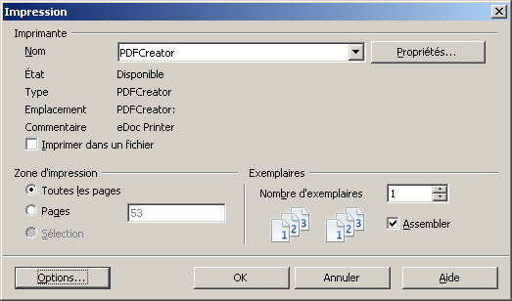
Option de document
Options de document
Options d'imprimante

Options du document
Les options de documents permettent d'éviter l'impression d'objets inutiles à la relecture d'un texte.
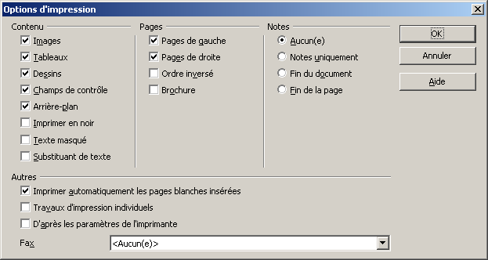

Options d'imprimante
Les options d'imprimante sont spécifiques à chaque modèle; la fenêtre présentée peut varier de manière importante. Les options permettant la réduction de consommation des cartouches et papier sont essentiellement :
- la qualité d'impression : brouillon pour un document de travailler
- le nombre de pages imprimées par feuille : 2 pages par feuille permet une relecture aisée du document
- impression en niveau de gris : afin de limiter la consommation des cartouches couleur
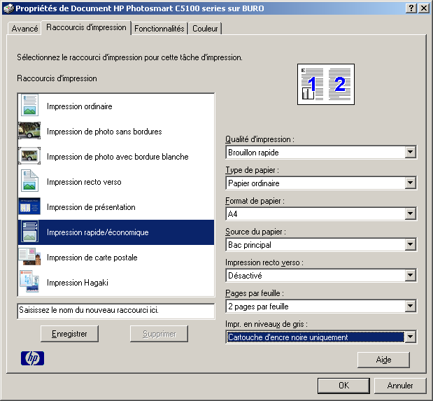
Par exemple, pour un imprimante classique :
Autre exemple pour une imprimante virtuelle (PDFCreator) :
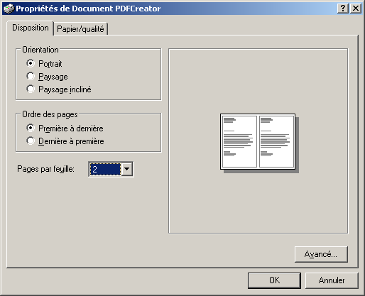
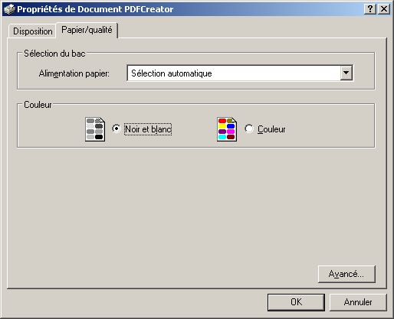

Annexes

Lexique
Mot | Définition
Chasse | Largeur d'un caractère (typographie)
Format PDF | Abréviation de Portable Document Format.  Format de document portable.  Exploité par le logiciel Adobe Reader (et autres lecteurs).
Format RTF | Abréviation de Rich Text File.  Format de document basé sur le texte brut et incluant un langage de mise en forme.  Exploité par la plupart des logiciels de traitement de texte.
Ligature | Combinaison de 2 caractères : par exemple, « o » et « e » forment le caractère « œ ».
Mode INS | Mode Insertion : mode dans lequel chaque caractère frappé au clavier s'ajoutera au texte, à la position du point d'insertion.  Dans ce mode, « INS » est affiché dans la barre d'état.
Mode RFP | Mode Remplacement (écrasement) : mode dans lequel chaque caractère frappé au clavier remplacera le caractère du texte situé après le point d'insertion.  Dans ce mode, « RFP » est affiché dans la barre d'état.
Point d'insertion | C'est l'endroit du texte où la prochaine action de l'utilisateur aura un effet (saisie, insertion).  Il est matérialisé par un curseur sous forme d'une barre verticale en mode « INS », et d'un curseur sous forme de bloc en mode « RFP » (pour OpenOffice Writer).  Il est positionné par un clic de souris ou un déplacement dans le texte.  Il permet aussi l'affichage du contexte dans lequel on se situe : le style (de paragraphe et de caractère), et les éventuels application de mise en forme supplémentaires.

Traductions
 | Français | Espagnol
Clic | « Cliquer sur » | « marque sobre »
… à compléter …

La suite bureautique OO est gratuite et téléchargeable à l'adresse http://fr.openoffice.org . Elle est la version gratuite d'une suite payante : StarOffice (Sun/Oracle)
Un menu contextuel apparaît lors de l'action clic-droit : des choix spécifiques apparaissent en fonction du contexte dans lequel on se trouve.
Acronyme de l'anglais de « What You See Is What You Get », soit « ce que vous voyez est ce que vous obtenez »
La suite bureautique OO est gratuite et téléchargeable à l'adresse http://fr.openoffice.org . Elle est la version gratuite d'une suite payante : StarOffice (Sun/Oracle)
La création de versions offre l'avantage de permettre un retour sur une version antérieure du fichier.
La barre d'état d'un logiciel se trouve au bas de la fenêtre, à condition que son affichage ait été activé
Le point d'insertion correspond à l'endroit du texte où le curseur a été positionné; il est matérialisé par un tiret vertical clignotant : c'est l'endroit où s'appliqueront les prochaines modifications du texte
La touche 'Fn', disponible sur les ordinateurs portables, donne accès à certaines fonctions supplémentaires. Elle se trouve en bas à gauche du clavier, entre les touches 'Ctrl' et 'Alt'.
Le clic correspond au bouton 'gauche' de la souris (sauf indication contraire)
'copier' revient à dupliquer le texte tout en le laissant à sa place dans le texte.
'couper' revient à dupliquer le texte tout en l'extrayant du texte (comme s'il était supprimé).
La navigateur (OOW : F5) utilise les noms des objets pour faciliter la navigation.
Des logiciels libres de consultation de documents PDF permettent aujourd'hui l'annotation d'un document PDF (par exemple : PDF-XChange PDF Viewer); les versions professionnelles des logiciels d'Acrobat permettent également la modification de ces fichiers.

